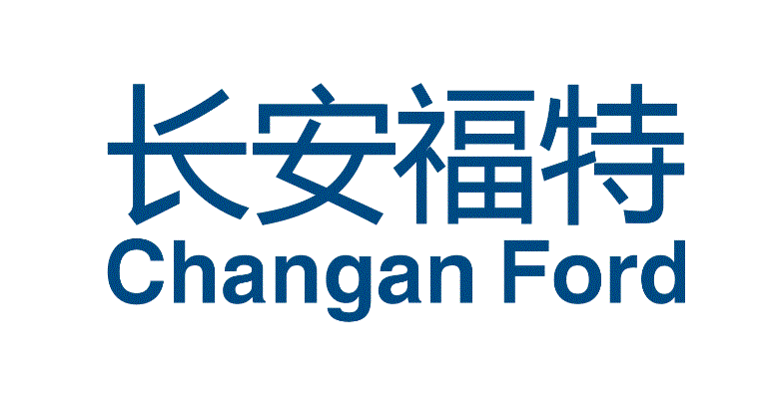 招聘简章 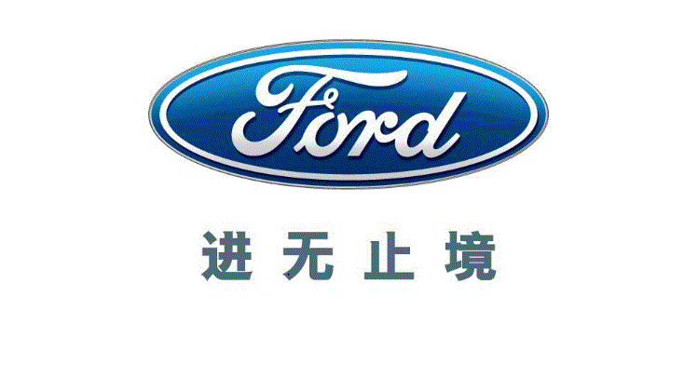
长安福特汽车有限公司杭州分公司（长安福特杭州分公司）坐落于浙江省杭州大江东产业集聚区，总部位于美丽的山城重庆，由世界领先的汽车公司——福特汽车公司和中国的百年企业——长安汽车集团共同出资7.6亿美元（49亿元人民币）于2012年8月29日开工建设，并于2015年3月24日正式建成投产，占地2100亩，是长安福特第四个整车工厂，是杭州市迄今引进的最大单体工业项目和第一个世界级整车项目，是浙江省的重点项目。作为长安福特在华东地区的生产基地，长安福特杭州分公司的建成投产大幅提升长安福特整体产能，使长安福特年产能增加了25万辆。
长安福特杭州分公司采用了福特诸多全球顶尖技术，拥有世界领先的制造工艺和高度柔性化的生产线，包括冲压、焊接、涂装、总装四大工艺车间，可生产六款不同车型，目前生产的车型为全新福特锐界和福特金牛座。全新福特锐界于2015年3月投产，福特金牛座于2015年8月投产。后续长安福特将引进豪华品牌林肯等其他福特中高端车型，以满足中国消费者的需求。
部门 | 职位 | 人数 | 职责描述 | 任职要求
制造部 | 点焊 | 30 | 根据操作规范，执行白车身焊接工艺，保证车身质量 | •大专及以上学历，汽车维修、机电等理工专业  •动手能力强，勤奋刻苦
制造部 | 装配 | 30 | 根据操作规范，执行整车装配工艺， | •大专及以上学历，汽车维修、机电等理工专业  •动手能力强，勤奋刻苦
制造部 | 三坐标测量 | 2 | 熟悉三坐标测量仪器及其工作原理，并掌握METROLOGIC、IDEAS、CAD、Q-DAS的使用 | •大专及以上学历，理工专业  •掌握计算机运用技术，熟悉三坐标测量仪的定位原理及结构，
制造部 | 钣金返修 | 4 | 负责对生产线下线的HOLD件（冲压、焊装）进行返修，保证返修零件自检合格 | •大专及以上学历，数控等理工专业  •动手能力强，勤奋刻苦
制造部 | 模具维修 | 2 | 按照模具跟线、维修、维护、保养的要求，处理好在线生产的模具问题，降低模具问题停线时间，做好记录并反馈模具问题。 | •大专及以上学历，机械制造、机械设计或模具制造相关专业  •动手能力强，勤奋刻苦
制造部 | 设备维修技 | 10 | 具体执行生产车间（冲压、焊装、涂装、总装）的设备保养与维修 | •大专及以上学历，机电一体化，电气自动化等相关专业  •对机械、电气等方面有一定理论知识和实践经验
质量部 | 质量检测 | 10 | 针对整车从静态外观、动态性能等方面进行质量检测验收 | •大专及以上学历，汽车维修、机电等相关专业  •具有C1驾照，认真仔细，原则性强

多元化的薪资福利政策：
- 实习期工资:2965元/月，转正后3500元/月及以上（以上为五天八小时工资，加班费均另算），每年2月份进行全员薪资调整；
- 福利补贴：工作日补贴14元/人的餐补，加班两小时以上，额外再补贴14元；工人享受技能补贴（100-1000元）、晚班补贴（15元/天）等；
3、丰厚的年终奖：全年合计约为2.4-6.4个月的全额工资，2014年发放9个月，2015年发放6.67个月，2016年发放6.79个月；
4、按照国家规定购买社会保险及住房公积金（即“五险一金”），补充购买商业补充医疗保险；享有员工独生子女教育费及医疗补贴；
5、提供免费交通车，提供免费住宿（4人间，水电平摊）；
6、按规定发放季节性津贴，如高温补贴、取暖补贴；
7、生日礼金300元、结婚、生育、大病慰问礼金等；
8、员工折扣购车及月度购车补贴；
9、免费常规体检及特殊工种岗位职业健康检查；
10、对表现出色的员工或团队成员给予员工表现奖励如总裁奖（9000元）、总监奖（3000元）、成本工程改善奖、合理化建议奖等各类奖项。

简历投递：pli39@ford.com 邮件格式：学校名称+应聘岗位+姓名
联 系 人：人力资源部 联系电话：0571-83728631
地 址：杭州市大江东产业集聚区长福杭路135号

